«Ум заключается не только в знании, но и
в умении прилагать знания на деле»
Аристотель

Время проведения | Тема | Место проведения | ФИО выступающих
14:00 - 14: 30 Регистрация участников
(1 этаж - Ковалевская Т.В., Слободчикова Н.М.), каб. 104

14:30 - 14:40 | Приветствие участников форума . | каб. 103 | Тюменцева Л.А.
14:40 - 14:55 | «Дорожная карта по формированию естественнонаучной грамотности». | каб.103 | Румянцева М.М.
14:55 – 15:30 | «Эффективные приёмы формирования естественнонаучной грамотности на уроках окружающего мира». | каб.103 | Афанасьева И.Е.  Тебенькова Н.В.
15:35 – 16:10 | «Формирование основ естественнонаучной грамотности младших школьников через интеграцию учебных предметов в соответствии с требованиями ФГОС НОО». | каб.103 | Варламова М.В.  Тюменцева Л.А.
16:15 – 16:55 | «Формирование естественнонаучной грамотности младших школьников через использование возможностей предметного содержания ВУД». | каб.103 | Гуляева М.П.
16:55 – 17:00 | Рефлексия.  Общее фотографирование. | каб.103 | Тюменцева Л.А.

Муниципальное ОБЩЕобразовательное БЮДЖЕТНОЕ учреждение
«Средняя общеобразовательная школа № 23 им. В.И. Малышкина»
(с углубленным изучением отдельных предметов)
городского округа «город якутск»

Программа творческого отчета школьного методического объединения учителей начальных классов в рамках городского
естественно-научного педагогического форума
«Формирование естественнонаучной грамотности:
опыт реализации и новые задачи»

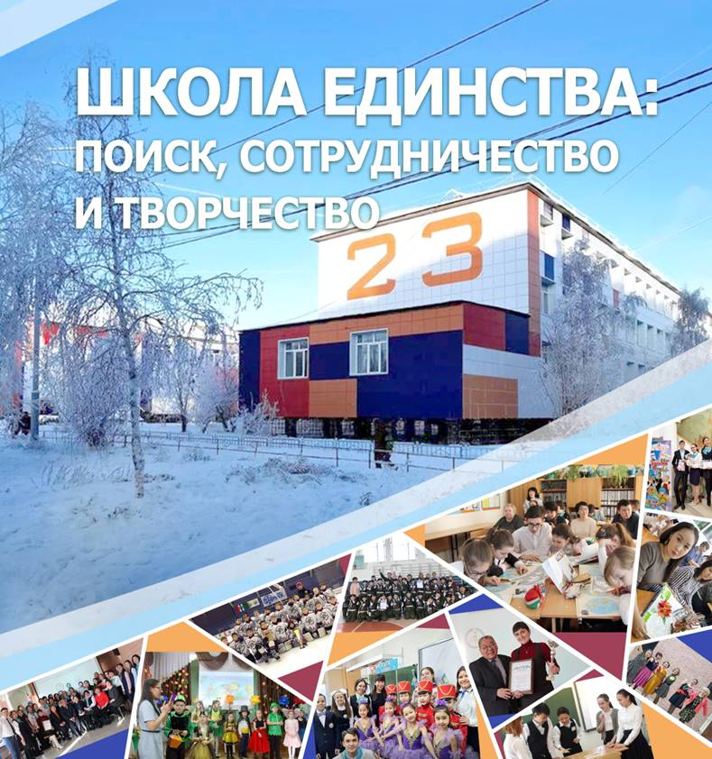

21 ноября 2024 года

